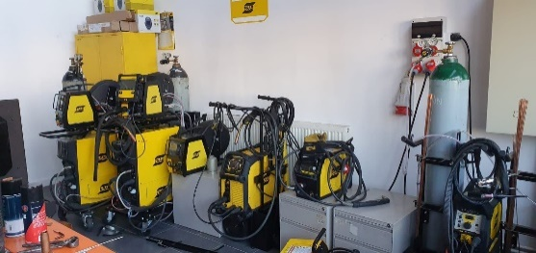
Specializarea: INGINERIA SUDĂRII
Domeniul: INGINERIE INDUSTRIALĂ
Informații generale:
Forma de învățământ: zi
Limba de predare: română
Durata studiilor: 4 ani
Diploma obținută după absolvire: INGINER în Ingineria Sudării
Prezentarea specializării:
Ingineria sudării este o specializare de tradiție în cadrul Universității Politehnica Timișoara, cu vechime de peste 65 de ani de la prima promoție. Abordarea domeniului se face în baza prescripţiilor Federaţiei Europene de Sudare (EWF) şi Institutului Internaţional de Sudură (IIW), care la rândul lor sunt dependente de cerinţele de ultimă oră din industrie. Programa analitica tratează subiecte cu o abordare în mare măsură practică a domeniului. De subliniat puternica interdisciplinaritate a domeniului, implicând noţiuni şi cunoştinţe de metalurgie, tratamente termice, electronică, automatizări şi control al calităţii.
Sudarea este prezentă în toate sectoarele industriale: utilaje energetice și chimice, material rulant, c-ții civile, eolienne, microelectronică, aparatură medicală, etc.
Ce vei studia și pentru ce te vei pregăti?
Perspective ale absolvenţilor de Ingineria Sudării sunt pe multe direcții: în activitatea de producție, de asigurare a calității, dezvoltarea produselor noi, cercetare științifică, certificare produse şi tehnologii, certificare firme. Alte numeroase oportunități se referă la vânzările sau marketingul produselor tehnice, tehnologia informațiilor, consultanță şi management în diferite domenii, ca experţi sau referenţi de specialitate în organisme de supraveghere şi control.
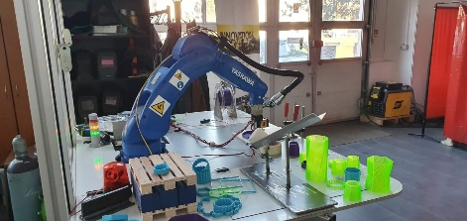
Cariere in domeniul sudării:
- Inginer Sudor
- Instructor sudor
- Profesor sudură
- Cercetător
- Manager firma
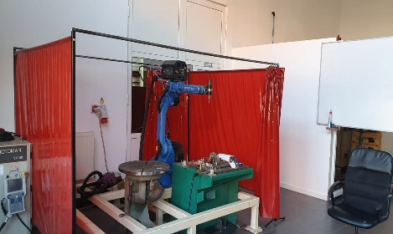
- Agent de vânzări în domeniul echipamentelor de sudare și consumabilelor
- Inspector Sudor
- Consultanță în domeniul sudării, servicii de Inginer Sudor
- Inginer într-o multinațională
- Și multe, multe altele!
Sudarea este prezentă în toate sectoarele industriale !!!!
Ce posibilități de practică și angajare ai?
- Multinaționale (Continental, Contitech, Hella, Male, Valeo, etc)
- ISIM Timisoara
- Asociatia de Sudura din România
- Domeniul construcțiilor metalice de toate tipurile, coordonator al sudării angajat sau extern.
- Firme specializate in infrastructura de sudare (ESAB, Bohler, Sudometal, MRC Welding, Welding Distribution, Linde, CMMetal Tranding, etc)
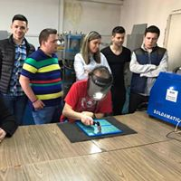
Care sunt partenerii economici?
- ESAB Romania
- SAM Robotics
- Linde Gaz Romania
- REHM
- CMMETAL Trading
Care sunt condițiile de admitere?
Diplomă de bacalaureat / concurs de dosare, media de admitere = media de bacalaureat
Cum ne poți contacta?

adresa: B-dul Mihai Viteazu nr.1
telefon: 0256403611
fax:0256403523
website: www.imf.upt.ro

e-mail: daniela.obicean@upt.ro
facebook: Inginerie Industriala Timișoara
instagram: # Inginerie Industriala Timișoara
WhatsApp: 0741111858

Mesaje ale absolvenților:
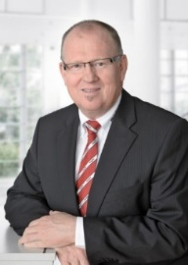 | Robert Stoeckl  Absolvent promoția 1985  Director Executiv Vânzări EWM AG  Președintele Asociației Europene de Sudură  Mesaj:” Cu această ocazie aș vrea să mulțumesc încă o dată profesorilor de la Facultatea de Mecanică și în special profesorilor de la Catedra de Sudură care mi-au pus bazele ingineriei și mi-au deschis calea spre această lume fascinantă a sudării. Bunica mea avea o vorba: O casă bună are nevoie de un fundament bun, așa și cu școala, dacă baza este bună îți rămâne învățătura pentru toată viața !”
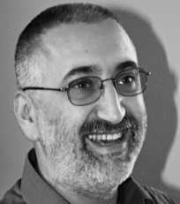 | Richard Molnar  Manager aplicații tehnice Linde Gaz Romania  Am învățat de la profesorii mei să caut și să întreb.  Pentru că nimic nu e nou în sudură dar totuși apar permanent lucruri noi, căutarea soluțiilor la problemele vechi, dar totuși noi din lumea sudurii a rămas parte integrantă a modului meu de a fi, în tot ce fac.  Este lucrul pentru care mulțumesc profesorilor mei, Catedrei de Utilajul și Tehnologia Sudării.
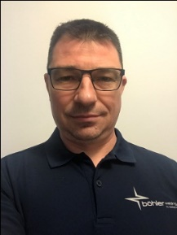 | George Cristian Tioc  Manager Echipamente Voestalpine Böhler Welding România, Regiunea Europa S-E  Mesaj: În caliate de absolvent al Facultății de Mecanică, Specializarea Utilajul și Tehnologia Sudării (promoția 2003), pot spune cu adevărat că ”în viaţă şi în natură nu este nimic fără sudură”. Această specializare, prin prisma subiectelor şi a domeniilor abordate, precum și datorită cadrelor didactice implicate, oferă o deschidere suficient de mare spre diferite ramuri importante ale industriei, ușurând astfel drumul către un succes garantat în dezvoltarea profesională şi personală.

